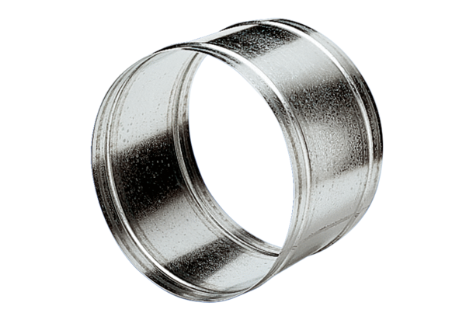Produžna spojnica VH 40Jedinica za pakiranje: 1 komAsortiman: C
Broj artikla: 0055.0034Proizvođač: MAICO

